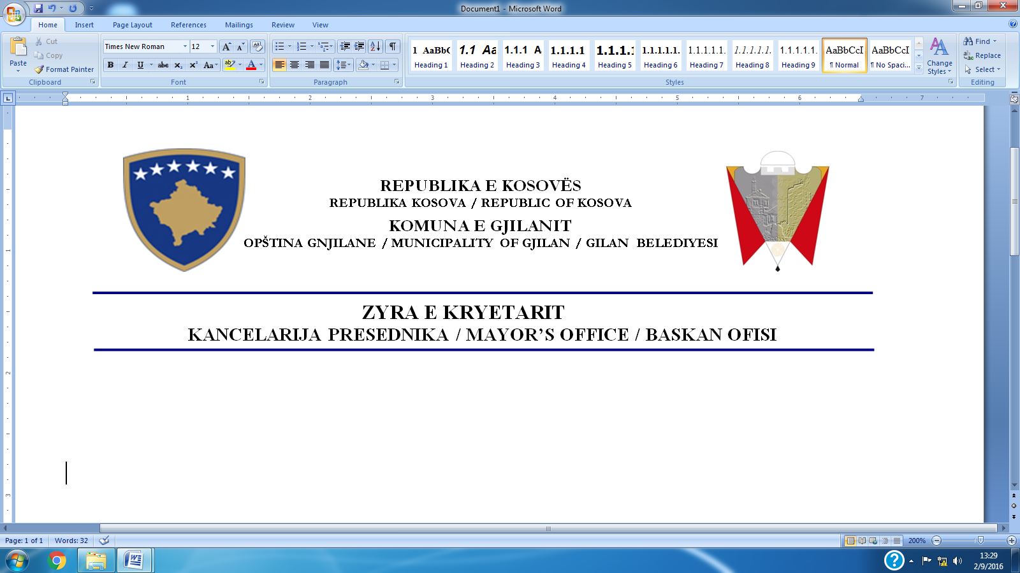  


NJOFTIM

PËR

DEBAT PUBLIK ME QYTETARË

Njoftohen të gjithë qytetarët e interesuar se Debati publik për Rregulloren për organizimin e brendshëm dhe sistematizimin e vendeve të punës do të mbahet më datë 27.05.2025, në ora 10:00 në Sallën e Kuvendit të Komunës së Gjilanit.